Estándar de Desarrollo de Servicios - SpringBoot

Historial de cambios
1 | 1.0 | 15/05/2026 | Ashlee Valery Maldonado Garcia  Kevin Junior Mendoza Ccorahua | Elaboración del estándar general para servicios Spring Boot

Índice
- 1. Introducción
- 2. Alcances
- 3. Propósitos
- 4. Audiencia
- 5. Términos, Siglas y/o Abreviaturas
- 6. Arquitectura Servicio de Lógica de Negocios
  - 6.1 Estructura base de paquetes
  - 6.2 Flujo Lógico Estándar
- 7. Herramientas de desarrollo
- 8. Estándares de Programación en JAVA
- 9. Trazabilidad
  - 9.1 Cabeceras mínimas de trazabilidad
  - 9.2 Mensajes obligatorios de log
  - 9.3 Configuración LogBack
  - 9.4 Restricciones de trazabilidad
- 10. Transacciones por Servicio
- 11. Manejo de Excepciones
  - 11.1 Códigos de respuesta
- 12. Empaquetado, Diseño y Modularidad
  - 12.1 Dependencia de Maven Base
- 13. Repositorio de datos independiente por servicio
- 14. Repositorio de datos por servicio
- 15. Desarrollo de componentes
  - 15.1 Componente de Persistencia
  - 15.2 Componente de Lógica de Negocio
  - 15.3 Componente de Integración
  - 15.4 Componente de Servicio Rest
- 16. Pruebas Unitarias
- 17. Versionamiento de servicios Rest
- 18. Apreciaciones
- 19. Consideraciones
- 20. Anexo: guía mínima para nuevos servicios Spring Boot
  - 20.1 Plantilla de propiedades externas
  - 20.2 Checklist de revisión técnica

1. Introducción

El presente documento define el estándar general para el desarrollo de servicios con lógica de negocio implementados sobre Java y Spring Boot. Su finalidad es establecer una forma uniforme de construir, empaquetar, desplegar, configurar, probar y trazar nuevos servicios REST, manteniendo la orientación de arquitectura por capas del estándar de servicios existente, pero adecuándola a una implementación Spring Boot.

2. Alcances

El estándar aplica a los nuevos servicios Java desarrollados con Spring Boot que expongan operaciones REST y contengan lógica de negocio. Incluye lineamientos para la capa de exposición, capa de servicio, capa de persistencia, modelos canónicos, configuración externa, trazabilidad, manejo de excepciones, pruebas unitarias y empaquetado del artefacto.
- Servicios REST implementados con controladores Spring MVC.
- Servicios con empaquetado WAR cuando deban desplegarse en servidor de aplicaciones.
- Servicios que acceden a base de datos mediante DataSource/JNDI y Spring JDBC.
- Servicios que ejecutan procedimientos almacenados mediante SimpleJdbcCall o mecanismo equivalente definido por arquitectura.
- Servicios que requieren trazabilidad de cabeceras, request, response, interacciones externas y tiempo total de proceso.

3. Propósitos

El propósito del estándar es especificar lineamientos, restricciones y buenas prácticas para implementar servicios Spring Boot consistentes, mantenibles y trazables. Además, busca facilitar la revisión técnica de nuevos desarrollos mediante una estructura común de paquetes, componentes, dependencias, propiedades y pruebas.
- Uniformizar la construcción de servicios REST con lógica de negocio.
- Reducir riesgos por diferencias de estructura, dependencias o configuración entre servicios.
- Asegurar que todos los servicios registren trazas suficientes para diagnóstico operacional.
- Promover separación de responsabilidades entre controlador, servicio, repositorio, modelos y utilitarios.
- Establecer una guía base para pruebas unitarias, cobertura y análisis estático.

4. Audiencia:

Los estándares del presente documento están dirigidos a:
- Desarrolladores que implementen nuevos servicios Java Spring Boot.
- Arquitectos de software que revisen la estructura y dependencias de los servicios.
- Líderes técnicos que validen cumplimiento de estándares de desarrollo.
- Equipos de calidad que requieran identificar puntos mínimos de prueba, trazabilidad y configuración.

5. Términos, Siglas y/o Abreviaturas

- Spring Boot: Framework utilizado para construir aplicaciones Java con configuración simplificada y arranque embebido o despliegue en contenedor.
- Spring MVC: Módulo utilizado para exponer controladores REST mediante anotaciones como @RestController, @RequestMapping y @PostMapping.
- REST: Estilo de exposición de servicios basado en recursos y operaciones HTTP.
- WAR: Formato de empaquetado utilizado cuando el servicio se despliega en un servidor de aplicaciones.
- JNDI: Mecanismo utilizado para obtener recursos administrados por el servidor, como DataSource de base de datos.
- DataSource: Objeto de conexión a base de datos administrado por el contenedor o configurado por Spring.
- Spring JDBC: Módulo utilizado para interacción con base de datos mediante JdbcTemplate, SimpleJdbcCall u otros componentes JDBC.
- SimpleJdbcCall: Componente de Spring JDBC utilizado para ejecutar procedimientos almacenados.
- LogBack: Framework de trazabilidad utilizado por Spring Boot para registrar logs con appender, rolling policy y patrón de salida.
- SLF4J: Fachada de logging utilizada por las clases Java mediante LoggerFactory.
- Lombok: Librería utilizada para reducir código repetitivo en modelos mediante anotaciones como @Getter, @Setter o @Builder.
- JUNIT: Framework para construcción de pruebas unitarias.
- Mockito: Framework para simular dependencias en pruebas unitarias.
- JaCoCo: Plugin utilizado para generar reportes de cobertura de pruebas.
- Sonar: Herramienta de análisis estático utilizada para evaluar calidad de código.
- Torre de negocio: Agrupación funcional o dominio de negocio al que pertenece un servicio.

6. Arquitectura Servicio de Lógica de Negocios

A continuación se muestra la arquitectura para la implementación de servicios con lógica de negocio.

Arquitectura Estándar de Servicio Spring Boot
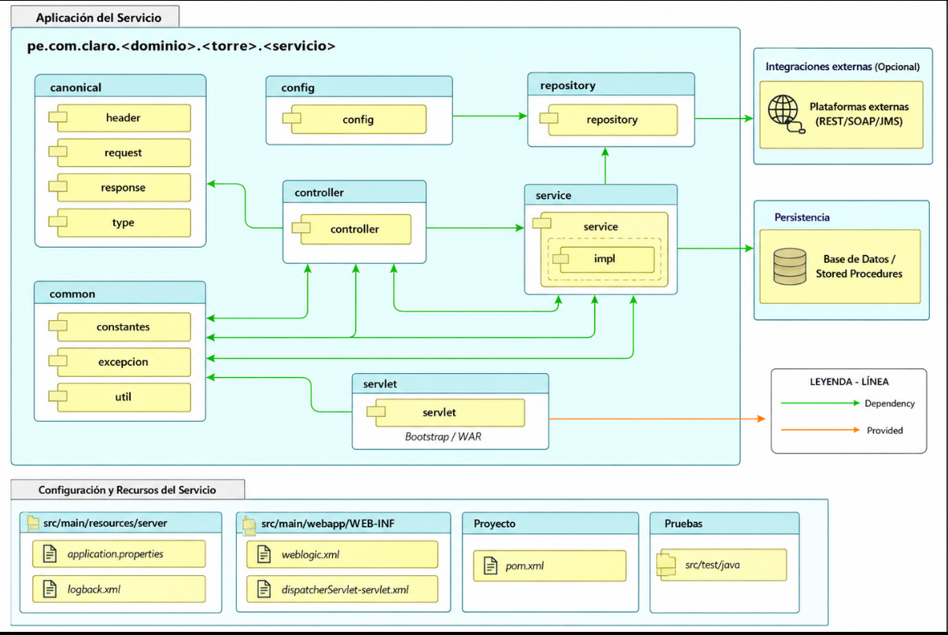

Diagrama de Componentes
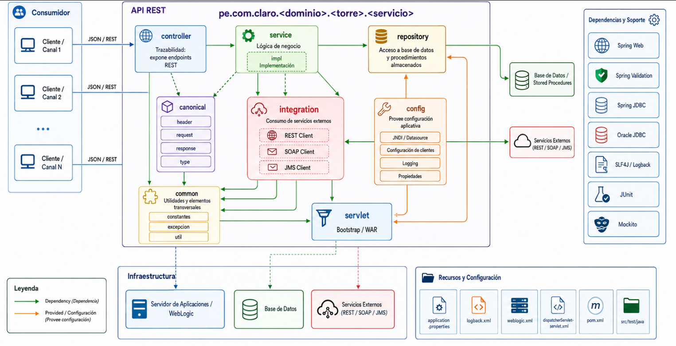
Los servicios deberán organizarse por capas, manteniendo separación clara entre exposición REST, lógica de negocio, persistencia, modelos canónicos, configuración, utilitarios y excepciones:
Exposición REST | controller | Define endpoints REST, recibe cabeceras y body, construye el contexto de transacción y delega a la capa de servicio.
Lógica de negocio | service / service.impl | Orquesta validaciones, reglas de negocio, invocación a repositorios e interpretación de respuestas.
Persistencia / Integración BD | repository | Centraliza la comunicación con base de datos, JNDI, JdbcTemplate, SimpleJdbcCall, parámetros de entrada/salida y manejo de errores de BD.
Modelo canónico | canonical/header, canonical/request, canonical/response, canonical/type | Define estructuras de cabecera, request, response y tipos internos utilizados por el servicio.
Configuración | config | Declara beans de infraestructura como DataSource o configuración JDBC.
Utilitarios comunes | common/util | Contiene funciones transversales para JSON, fechas, validaciones simples, armado de SP y manejo común de errores.
Constantes | common/constantes | Centraliza rutas, nombres de cabeceras, mensajes de log, nombres de parámetros y literales reutilizados.
Excepciones | common/excepcion | Define excepciones controladas para errores de validación, errores de base de datos y errores de negocio.
Arranque / despliegue | Application / servlet | Clase principal Spring Boot y ServletInitializer cuando el servicio se despliega como WAR.
Pruebas | src/test/java | Pruebas unitarias por controlador, servicio y componentes de negocio.

6.1 Estructura base de paquetes
Todo nuevo servicio deberá seguir una estructura similar a la siguiente, reemplazando dominio, torre y nombre de servicio según corresponda:
pe.com.claro.<dominio>.<torre>.<servicio>
canonical
header
request
response
type
common
constantes
excepcion
util
config
controller
repository
integration
service
impl
servlet
<Servicio>Application.java

6.2 Flujo Lógico estándar
1 | Controller | Recibe la petición REST, valida presencia de cabeceras requeridas y request body.
2 | Controller | Construye el objeto de cabecera y el identificador de traza de la transacción.
3 | Controller | Registra inicio de operación, headers, body y delega a service.
4 | Service | Inicializa la respuesta estándar y asigna el idTransaccion en responseAudit.
5 | Service | Ejecuta validaciones obligatorias del request.
6 | Service | Ejecuta la lógica de negocio y coordina con repository o integraciones.
7 | Repository | Obtiene DataSource por JNDI, arma llamada a SP, registra parámetros y ejecuta SimpleJdbcCall.
8 | Repository | Retorna respuesta técnica de la interacción con BD.
9 | Service | Mapea resultado a responseAudit exitoso o funcional.
10 | Controller | Registra response, fin de método y tiempo total de proceso.

7. Herramientas de desarrollo

Para el desarrollo de los nuevos componentes, se utilizara las siguientes herramientas:
Servidor de Aplicaciones:
Nombre | Descripción | Componente |  | Versión
Oracle Weblogic Server | Servidor de aplicaciones que se utilizara para realizar el despliegue de los componentes de persistencia y lógica | Oracle |  | 12.2.1
Entornos Integrados de Desarrollo (IDE) y Extensiones:
Nombre | Descripción | Componente | Versión
IDE Java (Eclipse / IntelliJ) | Entorno de desarrollo para implementación de microservicios en Java | Eclipse / IntelliJ

Gestión y Construcción de Artefactos:
Nombre | Descripción |  | Componente |  | Versión
Maven | Herramienta para gestión de dependencias y construcción del proyecto |  | MAVEN |  | 3.6.3
Maven WAR Plugin | Generación del artefacto desplegable WAR |  | Maven Plugin |  | Según POM
Frameworks de desarrollo
Nombre | Descripción | Componente |  | Versión
Spring Boot | Framework base para microservicios | Spring Boot |  | 2.0.5
Spring MVC | Exposición de servicios REST | spring-boot-starter-web |  | Incluido
Spring Validation | Validación de datos de entrada | spring-boot-starter-validation |  | Incluido
Spring JDBC | Persistencia con JdbcTemplate | spring-boot-starter-jdbc |  | Incluido
JACKSON | Serialización JSON | Jackson |  | Incluido
LOMBOK | Reducción de código repetitivo | Lombok |  | Última compatible
COMMONS | Utilitarios para validación y manejo de colecciones | commons-lang3 |  | Última compatible

Framework de Pruebas:
Nombre | Descripción | Componente |  | Versión
JUNIT | Pruebas unitarias | JUnit |  | 4.12
MOCITO | Simulación de objetos | Mockito |  | 2.2.29
SPRING REST | Integración testing | spring-boot-starter-test |  | Incluido
API para servicios web
Nombre | Descripción |  | Componente |  | Versión
REST (Spring) | Servicios REST con anotaciones |  | Spring MVC |  | Incluido

Framework de Documentación API RestFul
Nombre | Descripción | Componente |  | Versión
SWAGGER-JAXRS | Herramienta para generar documentación APIs RESTful. | SWAGGER |  | 2.10
Framework de Trazabilidad
Nombre | Descripción | Componente | Versión
LOGGING | Registro de logs | SLF4J + Logback | Incluido

8. Estándares de Programación en JAVA

- El código deberá estar organizado por responsabilidad y no por tipo genérico de clase sin contexto funcional.
- Los controladores no deben contener reglas de negocio ni lógica de persistencia; solo deben recibir, registrar, delegar y responder.
- La lógica de negocio deberá ubicarse en interfaces service y clases service.impl.
- La persistencia y llamadas a base de datos deberán ubicarse en repository, expuestas mediante interfaces cuando corresponda.
- Las constantes de rutas, cabeceras, mensajes de log, nombres de parámetros y literales deben centralizarse en una clase de constantes.
- Los modelos de entrada y salida deberán organizarse en paquetes canónicos: header, request, response y type.
- Los nombres de clases deben ser descriptivos: <Operacion>Controller, <Dominio>Service, <Dominio>ServiceImpl, <Sistema>Repository.
- Se deberá utilizar inyección de dependencias de Spring mediante constructor o @Autowired, evitando creación manual de componentes de negocio.
- Evitar variables globales mutables, métodos demasiado extensos, condicionales innecesarios y duplicidad de literales.
- Las conversiones a JSON para log deberán realizarse mediante utilitario común, controlando excepciones de serialización.

9. Trazabilidad

La trazabilidad es obligatoria para todos los servicios. Deberá permitir identificar la operación, id de transacción, cabeceras principales, request, response, interacciones externas, errores y tiempos de ejecución. En servicios Spring Boot se utilizará SLF4J desde el código y Logback para la configuración de salida.

9.1 Cabeceras mínimas de trazabilidad
idTransaccion | Sí | Identificador de la transacción de negocio; debe registrarse en logs y responseAudit.
msgid | Sí | Identificador de mensaje o correlación técnica.
timestamp | Sí | Fecha/hora de la solicitud.
userId | Sí | Usuario o sistema invocador.
accept | Sí | Formato aceptado por el consumidor, por ejemplo application/json.

9.2 Mensajes obligatorios de log
Inicio de operación | Operación, idTransaccion, mensaje de inicio y separador visual.
Entrada | Headers recibidos y body recibido en formato JSON legible.
Validaciones | Inicio y fin de validación de parámetros obligatorios.
Interacción con BD | JNDI, base de datos, owner, paquete, procedimiento, parámetros de entrada, parámetros de salida.
Errores | Tipo de excepción, mensaje, traza técnica completa y recurso afectado.
Salida | Response final en JSON legible.
Fin de operación | Fin de método y tiempo total de proceso en milisegundos.

9.3 Configuración Logback
- El archivo logback.xml deberá estar externalizado o referenciado desde la configuración del servicio. El estándar debe considerar RollingFileAppender, retención de archivos y patrón que incluya fecha, servidor, identificador de correlación, nivel, clase, método, línea y mensaje.
<configuration>
<appender name="file" class="ch.qos.logback.core.rolling.RollingFileAppender">
<File>/logs-apps/<nombre-servicio>/<nombre-servicio>.log</File>
<encoder class="ch.qos.logback.classic.encoder.PatternLayoutEncoder">
<pattern>%d{yyyy-MM-dd HH:mm:ss.SSS} [${weblogic.Name}] %X{uniqueTrackingNumber}-[%-5level]-[%logger{36}@%method.%line]-%msg%n</pattern>
</encoder>
<rollingPolicy class="ch.qos.logback.core.rolling.TimeBasedRollingPolicy">
<fileNamePattern>/logs-apps/<nombre-servicio>/<nombre-servicio>.%d{yyyy-MM-dd}.log</fileNamePattern>
<maxHistory>30</maxHistory>
<totalSizeCap>3GB</totalSizeCap>
</rollingPolicy>
</appender>
<root level="INFO">
<appender-ref ref="file" />
</root>
</configuration>

9.4 Restricciones de trazabilidad
- No registrar contraseñas, tokens, credenciales, datos sensibles o información que incumpla políticas de seguridad.
- No omitir el idTransaccion en logs de entrada, salida, errores e interacciones externas.
- No registrar únicamente el mensaje de excepción; se debe registrar la excepción completa cuando sea un error técnico.
- No mezclar mensajes de negocio con trazas técnicas sin contexto de operación.

10. Transacciones por Servicio

En servicios Spring Boot, la gestión transaccional deberá definirse de forma explícita cuando una operación realice cambios en base de datos que requieran atomicidad. Para operaciones ejecutadas mediante procedimientos almacenados, el control transaccional puede estar en el procedimiento o en la capa Java, según definición de arquitectura y base de datos.
- Cuando la transacción sea administrada por Spring, utilizar @Transactional en la capa de servicio o componente transaccional correspondiente.
- No colocar lógica transaccional en el controlador REST.
- Las llamadas a procedimientos almacenados deberán definir timeout de conexión y timeout de ejecución cuando aplique.
- El repositorio deberá liberar conexiones en bloques finally cuando obtenga conexiones explícitas desde DataSource.
- Todo error técnico de base de datos deberá convertirse en una excepción controlada para la capa de servicio.

11. Manejo de Excepciones

El manejo de excepciones deberá separar errores funcionales, errores de validación, errores de base de datos y errores inesperados. La respuesta del servicio deberá mantener una estructura estándar de auditoría con idTransaccion, codigoRespuesta y mensajeRespuesta.
Validación de parámetros obligatorios | NoExitoException | Código funcional de parámetro obligatorio y mensaje indicando el campo observado.
Error de base de datos / SP | DBException | Código técnico según timeout, disponibilidad o error inesperado, con mensaje controlado.
Resultado no exitoso de SP | Manejo funcional en service | Código funcional de error de registro o resultado no exitoso.
Error inesperado | Exception controlada en service | Código técnico genérico y mensaje configurado.

11.1 Códigos de respuesta
El manejo de excepciones deberá separar errores funcionales, errores de validación, errores de base de datos y errores inesperados. La respuesta del servicio deberá mantener una estructura estándar de auditoría con idTransaccion, codigoRespuesta y mensajeRespuesta.

Códigos de respuestas Funcionales:
0 | Funcional exitoso | Operación exitosa.
1 | Funcional validación | Parámetros obligatorios faltantes o inválidos.
2 | Funcional negocio | Error en ejecución de la operación de negocio.

Códigos de respuestas Ténicas:
-1 | Técnico timeout | Timeout en recurso externo o base de datos.
-2 | Técnico disponibilidad | No disponibilidad de recurso externo o base de datos.
-3 | Técnico inesperado | Error inesperado no clasificado.

12. Empaquetado, Diseño y Modularidad

- El artefacto deberá construirse con Maven.
- Cuando el destino sea servidor de aplicaciones, el empaquetado deberá ser WAR y el Tomcat embebido deberá declararse con alcance provided.
- El servicio deberá contar con clase principal anotada con @SpringBootApplication.
- Si el despliegue es WAR, se deberá incluir ServletInitializer extendiendo SpringBootServletInitializer.
- La configuración externa deberá resolverse desde rutas de propiedades definidas por variable del sistema o parámetro de entorno.
- No se deben incluir credenciales de base de datos en el código fuente.
- La configuración específica de WebLogic deberá ubicarse en WEB-INF/weblogic.xml cuando aplique.

12.1 Dependencias Maven base

spring-boot-starter-parent | Parent Maven para gestión base de dependencias Spring Boot.
spring-boot-starter-web | Exposición REST y serialización JSON.
spring-boot-starter-validation | Validación de request y objetos canónicos.
spring-boot-starter-jdbc | Acceso a base de datos con JDBC.
spring-boot-starter-tomcat provided | Despliegue WAR en contenedor externo.
ojdbc8 | Conexión a base de datos Oracle.
lombok | Generación de getters, setters, constructores y builders.
commons-lang3 / commons-collections4 | Utilitarios generales.
spring-boot-starter-test | Pruebas unitarias y soporte de test Spring.
maven-war-plugin | Construcción de WAR.

13. Repositorio de datos independiente por servicio

Cada servicio deberá mantener independencia lógica respecto a su repositorio de datos o a los recursos de base de datos que consume. Un servicio no deberá acceder directamente al repositorio interno de otro servicio. En caso se requiera interacción entre dominios o torres, deberá realizarse mediante API o servicio de composición definido por arquitectura.
- Evitar acoplamiento directo entre servicios por tablas o esquemas no correspondientes.
- Evitar que cambios en el modelo de datos de un servicio impacten a otros servicios.
- Mantener usuarios, owners y recursos JNDI acordes al dominio del servicio.
- Registrar siempre el owner, paquete y procedimiento invocado en trazas operativas.

14. Repositorio de datos por servicio

Cuando varios servicios pertenezcan a una misma solución o torre de negocio, podrán compartir infraestructura de base de datos según la definición de arquitectura, manteniendo independencia lógica por esquema, usuario, owner, paquetes o procedimientos autorizados.
- Cada servicio debe declarar su JNDI en propiedades externas.
- Cada servicio debe declarar nombre de base de datos, owner, paquete y procedimiento en properties.
- Los parámetros de entrada y salida del SP deben estar centralizados como constantes.
- El repositorio debe declarar explícitamente parámetros de entrada y salida; no depender de metadatos si el estándar exige declaración controlada.

15. Desarrollo de componentes

15.1 Componente de Persistencia
- Ubicar clases en repository e interfaces en el mismo paquete o subpaquete correspondiente.
- Inyectar DataSource por nombre de bean o Qualifier cuando existan múltiples fuentes.
- Crear JdbcTemplate o SimpleJdbcCall en la capa repository.
- Configurar timeout de conexión y ejecución desde properties externas.
- Registrar JNDI, base de datos, owner, paquete, SP, parámetros input y parámetros output.
- Liberar conexiones obtenidas manualmente mediante DataSourceUtils.releaseConnection.

15.2 Componente de Lógica de Negocio
- Ubicar interfaces en service e implementaciones en service.impl.
- Centralizar validaciones de negocio y parámetros obligatorios antes de invocar repositorios.
- Inicializar la estructura de responseAudit al inicio del método de negocio.
- Mapear resultados técnicos o funcionales a códigos de respuesta estándar.
- No retornar excepciones técnicas crudas al controlador o consumidor.

15.3 Componente de Integración
- Cuando el servicio consuma otros servicios REST, colas, sistemas externos o recursos adicionales, deberá crearse una capa de integración separada de controller y service.
- Toda integración debe registrar request, response, recurso invocado, tiempo de ejecución y errores controlados.
- Las URLs, timeouts, credenciales indirectas, colas o nombres de recursos deberán externalizarse en properties.
- La comunicación directa entre servicios de distintas torres deberá realizarse mediante el mecanismo de composición definido por arquitectura.

15.4 Componente de Servicio Rest
- Usar @RestController y @RequestMapping para definir la ruta base versionada.
- Usar anotaciones por verbo HTTP, por ejemplo @PostMapping, @GetMapping, @PutMapping o @DeleteMapping según corresponda.
- Declarar cabeceras requeridas mediante @RequestHeader con required=true cuando sean obligatorias.
- Recibir el body mediante @RequestBody con modelo canónico de request.
- Retornar ResponseEntity con el modelo canónico de response.
- Registrar inicio, headers, body, response, fin y tiempo total de proceso.

16. Pruebas Unitarias

- Cada controlador debe contar con pruebas de respuesta exitosa y escenarios de error controlado.
- Cada servicio debe probar validaciones obligatorias, flujo exitoso, respuesta no exitosa de repositorio, DBException y excepción inesperada.
- Los repositorios deberán probarse con mocks cuando no sea posible acceder a base de datos en entorno unitario.
- Se debe utilizar Mockito para simular dependencias externas, repositorios y servicios.
- El build deberá ejecutar pruebas mediante Maven Surefire.
- La cobertura deberá generarse con JaCoCo y excluir únicamente clases canónicas, constantes, configuración o arranque cuando esté justificado.
Controller | Headers requeridos, body válido, delegación a service, response OK y errores controlados.
Service | Validaciones de campos obligatorios, mapeo de códigos, excepción funcional, excepción DB y excepción genérica.
Repository | Armado de SP, parámetros input/output, timeouts, manejo de errores y liberación de conexión.
Utilitarios | Conversión JSON, validaciones de nulo/vacío, armado de nombre de procedimiento.

17. Versionar Servicio Rest

La ruta base del servicio deberá incluir versión de API para evitar impactos sobre consumidores existentes. La fuente guía utiliza una estructura similar a /api/<dominio>/v1.0.0/<recurso>/.
- La versión deberá formar parte de la ruta base del controller.
- Los cambios compatibles podrán mantenerse dentro de la misma versión menor según criterio de arquitectura.
- Los cambios incompatibles de request, response, códigos o comportamiento deberán publicarse con nueva versión.
- El versionamiento del artefacto Maven deberá mantenerse alineado con la versión funcional liberada.
@RequestMapping("/api/<dominio>/v1.0.0/<recurso>/")
@PostMapping("<operacion>")

18. Apreciaciones

- Un servicio de lógica de negocio puede comunicarse directamente con otro servicio cuando pertenecen a la misma torre de negocio y arquitectura lo autorice.
- Cuando los servicios pertenezcan a torres distintas, la comunicación deberá realizarse mediante servicio de composición o mecanismo definido por arquitectura.
- Los servicios deberán priorizar contratos claros de entrada y salida, evitando exponer estructuras internas de base de datos.
- La observabilidad del servicio dependerá de la correcta implementación de logs en cada capa.

19. Consideraciones

- Evitar implementación de variables globales mutables, métodos extensos, condicionales innecesarios y duplicidad de lógica.
- No incluir configuración sensible en el repositorio de código.
- No omitir pruebas unitarias por tratarse de servicios simples; toda operación debe tener pruebas mínimas.
- No registrar datos sensibles en logs.
- No acoplar controladores a repositorios; toda lógica debe pasar por service.
- Los nombres de paquetes, rutas, artefactos, logs y carpetas deben ser consistentes con el nombre del servicio.
- La integración continua deberá contemplar compilación, pruebas, cobertura, análisis estático y empaquetado.

20. Anexo: Guía mínima para nuevo servicio Spring Boot

La siguiente lista resume los elementos que debe entregar todo nuevo servicio construido bajo este estándar.
pom.xml | Parent Spring Boot, empaquetado WAR/JAR según despliegue, dependencias de web, validation, jdbc, test, driver de BD, plugins de pruebas, cobertura y análisis.
Application.java | Clase principal con @SpringBootApplication y ComponentScan del paquete base.
ServletInitializer.java | Obligatorio cuando el despliegue sea WAR en servidor externo. Debe cargar properties externas si aplica.
application.properties | Nombre del servicio, ruta de logback, códigos/mensajes, JNDI, base de datos, owner, paquete, SP y timeouts.
logback.xml | RollingFileAppender, ruta de logs por servicio, patrón estándar, retención y nivel INFO.
controller | Ruta base versionada, operación REST, headers requeridos, request body y response estándar.
service | Validaciones, reglas de negocio, mapeo de respuesta, manejo de excepciones.
repository | Acceso a JNDI/DataSource, SimpleJdbcCall, parámetros input/output, timeouts y trazas de BD.
canonical | HeaderRequest, Request, Response, Types internos y ResponseAudit.
common | Constantes, utilitarios, excepciones controladas.
test | Pruebas unitarias de controller, service y utilitarios; mocks para dependencias externas.

20.1 Plantilla de propiedades externas
spring.application.name=<nombre-servicio>

logging.config=/config-apps/properties/<nombre-servicio>/logback.xml

idt1.codigo=-1
idt1.mensaje=Error de timeout en %s - %s:
idt2.codigo=-2
idt2.mensaje=Error de disponibilidad en %s - %s:
idt3.codigo=-3
idt3.mensaje=Error inesperado. Error: [%s]
idf0.codigo=0
idf0.mensaje=Operacion exitosa
idf1.codigo=1
idf1.mensaje=Parametros obligatorios %s
idf2.codigo=2
idf2.mensaje=Error en la ejecucion de la operacion

db.<alias>.name=<NOMBRE_BD>
db.<alias>.owner=<OWNER>
spring.datasource.<alias>.jndi-name=<JNDI_DATASOURCE>
db.<alias>.connection.timeout=<segundos>
db.<alias>.execution.timeout=<segundos>
db.<alias>.pkg.<nombre>=<PAQUETE> db.<alias>.sp.<operacion>=<PROCEDIMIENTO>

20.2 Checklist de revisión técnica
Arquitectura | Controller no contiene reglas de negocio ni acceso directo a BD.
Arquitectura | Service valida, orquesta y mapea códigos de respuesta.
Arquitectura | Repository concentra acceso a BD e interacciones técnicas.
Contrato | Request y response están modelados en canonical.
Contrato | responseAudit incluye idTransaccion, codigoRespuesta y mensajeRespuesta.
Trazabilidad | Inicio, request, interacciones, response, errores y fin están registrados.
Configuración | JNDI, SP, owner, timeouts y mensajes están externalizados.
Seguridad | No existen credenciales ni datos sensibles en código o logs.
Pruebas | Existen pruebas unitarias para éxito, validación, error funcional y error técnico.
Build | Maven ejecuta pruebas, cobertura y empaquetado correctamente.

